Labo: Hellende baan

# **Samenvatting**

Voor dit labo worden metingen gedaan van een eenparig versneld systeem bestaande uit een wagentje op een hellend vlak dat via een katrol en touw bevestigt is aan een trekgewicht. We zochten hierbij naar een verband tussen de massa van het trekgewicht en de versnelling van het wagentje zoals voorspeld door de 2de wet van Newton. In het experiment zullen we ook rekening houden met de wrijvingskracht, die we dan ook zullen bepalen uit de metingen.

# **Gebruikte formules, constanten en gebruikte opstelling**

**De 2de Wet van Newton**

*F = m * a (kracht = verandering van impuls)* (1)

**Massa trekgewichtjes**

Hanger = 2.1 * *10-3*  kg

Trekgewichtjes beschikbaar:

* 4 x metalen schijfje = 10 * *10-3*  kg x 4
* 1 x groot metaal = 10 * *10-3*  kg x 1
* 1 x klein metaal = 5.0 * *10-3*  kg x 1
* 1 x groot plastic = 2.0 * *10-3*  kg x 1
* 2 x klein plastic = 1.1 * *10-3*  kg x 2

Opmerking: we nemen de onzekerheid op de massa van onze trekgewichtjes als te verwaarlozen.

**Constanten**

*g (Valversnelling) = 9.81 m / s2*

*Massa wagentje = 300.4 * 10-3 kg ± 10-3 kg*

*(deze meting wordt niet gebruikt in de berekeningen)*

**Gebruikte opstelling**

We plaatsten een wagentje op een hellende baan waarop het wagentje enkel vrij is in zijn beweging naar boven en naar beneden. Het wagentje wordt via een dun touw, met verwaarloosbare massa, over een katrol aan een hanger bevestigt waaraan we de gewenste trekgewichtjes kunnen hangen(*zie fig 1*). We nemen de positieve x-as als het wagentje de helling op rijdt.

*Figuur 1: Het wagentje met een massa M dat vast hangt aan een hangmassa m*

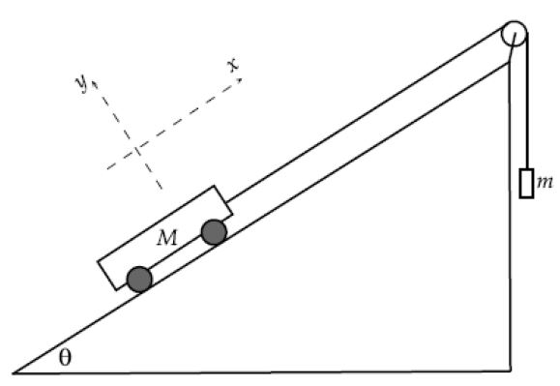

# **Metingen en Verwerking**

## **Deel 1 van de proef: De neerwaartse versnelling**

**Inleiding**Voor dit deel van de proef nemen we een kleine hangmassa en zal het wagentje naar beneden rijden. We meten de versnelling met een lineaire fit via *Datastudio*, voor elke massa van het trekgewicht meten we telkens 3 maal de versnelling, we nemen daarna het gemiddelde van deze 3 metingen en bepalen de onzekerheid op dit gemiddelde via de voortplanting van onzekerheden. Dit zorgt voor een kleinere onzekerheid op onze versnelling, duidelijk te zien op de errorbars van *grafiek 1.* Voor de metingen maken we gebruik van een *Pasco motion sensor*. We stellen dat de massa van de trekgewichtjes in dit geval te verwaarlozen zijn.

**Metingen**We hebben voor verschillende waarde van de massa van het trekgewichtje steeds verscheidene metingen van de versnelling uitgevoerd via een lineaire fit in *Datastudio*. Daarna hebben we deze gegevens geplot via *Matlab* in een (m,ax) grafiek. Hieruit vonden we enerzijds dat er een lineair verband was tussen de versnelling *ax* van het wagentje en de massa *m* van het trekgewicht en anderzijds konden we hier ook de massa *M* van het wagentje uit afleiden via vergelijking (3).

$m_{-}= Msinθ-F_{wr}/g$ (2)

$a_{x}= \frac{m-m_{-}}{M}*g$ (3)

Waaruit volgend we een formule vinden voor de massa van het wagentje in functie van de valversnelling en de rico van de geplotte rechte in Matlab. Namelijk:

${rico}_{plot} = \frac{g}{M}$ (4)

$$σ\left(rico\right)=\sqrt{diagonaal(covariantie b)}$$

|  |  |
| --- | --- |
| Massa trekgewicht(kg) | Gemeten versnellinggem(m/s²) |
| 0.0021 | -0.599±0.0025 |
| 0.0102 | -0.334±0.0011 |
| 0.0113 | -0.311±0.0011 |
| 0.0121 | -0.263±0.0015 |
| 0.0132 | -0.233±0.0018 |

*Tabel 1: metingen van proef 1 aan de hand van de pasco-motion sensor en voortplanting van onzekerheden*

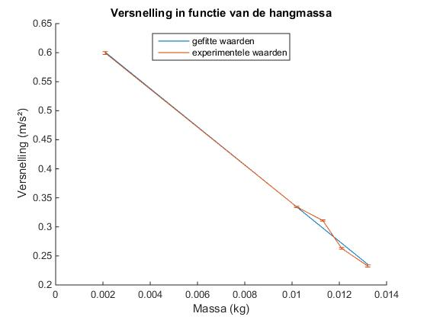Voor de massa *M* van het wagentje werd via vergelijking (4) een waarde van 0.298 ± 0.009 kg bepaald en de waarde van *m-*werd vastgesteld aan de hand van de berekende *M* op (-0.204 ± 0.007)*10-1 kg

*Grafiek 1: de bekomen plot voor deel 1 van de proef  
Op de y-as vindt men de absolute waarde van de versnelling*

**Besluit deel 1 van de proef**

De meeste informatie kan gehaald worden uit de metingen in de grafiek (zie *grafiek 1*). Er zijn enkele zaken die ons opvallen, namelijk dat de afstand tussen onze geplotte koppels ongelukkig gekozen is. Dit zorgt voor de eerst zeer lineaire plot die daarna plots begint te variëren. De meeste waarden bevinden zich in een klein interval. Dit beïnvloedt onze fit duidelijk zoals men kan zien op *grafiek 1*. Ten tweede vinden we ook duidelijk een lineair verband tussen de massa van het trekgewicht en de versnelling van het wagentje. De massa van het wagentje werd bepaald op 0.298 ± 0.009 kg, deze is heel dicht bij de gemeten massa van het wagentje wat een bevestiging geeft over onze meetmethode.

## **Deel 2 van de proef: Opwaartse versnelling**

**Inleiding**Voor dit deel van het experiment zullen we het trekgewichtje zwaar genoeg beladen om het wagentje een positieve versnelling te laten ondergaan. Deze positieve versnelling *ax* hebben we wederom 3 maal gemeten voor elke verschillende trekmassa *m*. Net als bij het eerste deel van de proef hebben we de versnelling telkens bepaald via een lineaire fit in *Datastudio.*Hierna werden telkens de koppels (m,ax) in *Matlab* geplot om te kijken welk verband we konden vinden tussen de massa van het trekgewichtje en de versnelling van het wagentje. Eveneens werd gevraagd om de hellingshoek $θ$ te bepalen en ook de waarde van de effectieve wrijvingskracht *Fwr* terug te vinden uit onze metingen.

**Metingen**Voor de hoek $θ$ te bepalen uit de gegevens werd gebruik gemaakt van vergelijking (6). $m_{+}= Msinθ+F_{wr}/g$ 
   
 (5) $θ=Bgsin(\frac{m_{-}}{2M}+\frac{m_{+}}{2M})$ 
  
 (6)

Om de waarde van de wrijvingskracht terug te vinden werd volgende formule (7) gebruikt. $F_{wr}=g\frac{m_{+}+m_{-}}{2}$ 
   
 (7)

Ten slotte werd de wrijvingscoëfficiënt bepaald met gelijkheid (9). $F_{n}=Mgcosθ$ 
  
 (8) $μ_{k}= \frac{m_{+}- m_{-}}{2*F_{n}}g$ 
  
 (9)

Door gebruik te maken van Matlab werden deze waarden samen met hun onzekerheden berekend via voorgaande betrekkingen en de formule voor voortplanting van onzekerheden.

*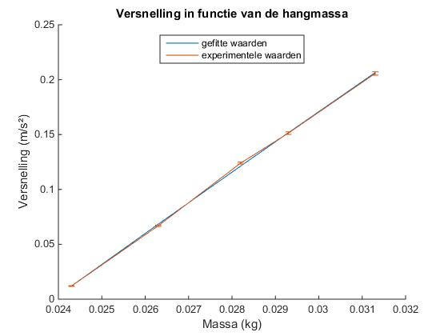Grafiek 2: de bekomen plot voor deel 2 van de proef*

**Besluit deel 2**

Onverwacht kan men toch een lineair verband terugvinden aan de hand van de plot. De verklaring hiervoor is te vinden in het feit dat het beschouwde interval zeer nauw genomen is, daardoor lijkt de gefitte functie ook zeer hard op een rechte. De theorie vertelt echter dat dit geen lineair verband is op grote schaal. De waarde voor de hellingshoek $θ$ werd vastgesteld op 4.1± 0.1 $°$ en die van de wrijvingskracht op 0.217± 0.034N. De wrijvingscoëfficiënt is ten slotte 0.0057± 0.0007. We zien duidelijk dat de hoek $θ ≠7°$, we vermoeden dat de hoek initieel slecht gemeten was of er dergelijke andere meetfouten tijdens het berekenen van de massa *M* is opgedoken. De wrijvingskracht en wrijvingscoëfficiënt lijken te kloppen indien we deze waarden invullen in dergelijke andere formules zoals vergelijking (3) en vergelijken met de gemeten waarden voor de versnelling.

# **Algemeen besluit**

Dit Labo heeft vooral de indruk gevestigd dat wrijving een alom aanwezig verschijnsel is en dat het in rekening brengen van de wrijvingskracht niet altijd even simpel valt. Ook was dit de eerste ervaring van het in de praktijk brengen van een systeem waarin een katrol verwerkt was. De conclusie die men kan trekken uit dit practicum is dat men zich altijd zeer goed bewust moet zijn van het verband tussen de gebruikte meetwaarden. Over de gekozen metingen moet ook nog aan gewerkt worden zoals reeds vermeld in het besluit van proef 1.